**Научить ребенка читать и писать - это нелегкий труд!**

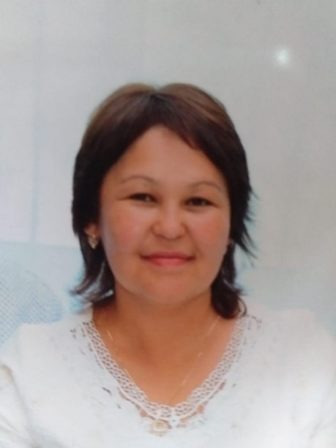 От первого учителя многое зависит: будет ли Ваш ребёнок учиться с охотой и интересом , а может махнёт на всё рукой.

Научить ребенка читать, писать, прививать навыки работы в коллективе, заложить нравственное начало, научить видеть прекрасное и доброе в этом непростом мире -это нелегкий труд, который возлагается на плечи учителя начальных классов, но Тлеубаева Анар Батауовна с ним справляется на «отлично». Анар Батауовна, безусловно, талантливый педагог.

  Она одна из первых в школе стала работать по обновленной программе обучения. Её «методическая копилка» полна интересными разработками уроков, внеклассных мероприятий и различными презентациями. Успешно осваивая современные инновационные технологии, А.Б. Тлеубаева находится в постоянном поиске новых методических приемов, способов организации учебной деятельности младших школьников. Каждый ее урок проходит на высоком профессиональном уровне.

Несмотря на то, что Анар Батауовна долгие годы работает в класс-комплекте, она умело строит учебный процесс, применяя инновационные формы проведения урока так, чтобы каждый учащийся находился в поле зрения учителя и в полном объеме освоил новый материал. И учащиеся доказывают это тем, что являются активными участниками и победителями различных дистанционных предметных олимпиад.

Нужно отметить, что большое внимание учитель уделяет духовному развитию личности.  Воспитательная работа в классе всегда разнообразная, значимая для ребят и строится в тесном контакте с родителями.

  Педагог  легко находит общий язык со своими учениками, понимает детские проблемы и одинаково любит каждого ученика: шумного и тихого, послушного и капризного. Для нее главное — выявить самые лучшие качества, заложенные в душе ребенка, чтобы дети получали радость от приобретенных знаний, чтобы после перехода в среднее звено дети могли освоить более серьезные науки.

Анар Батауовна не только талантливый и уважаемый учитель в школе, но и любящая жена, многодетная мать, которая растит и воспитывает 5 детей. Старшие дочери Дамира и Дана пошли по стопам мамы, обучаются на педагогические специальности. Дамира – будущий учитель английского языка, а Дана станет учителем математики.

Давно замечено, что люди случайные в школе не приживаются. Они приходят и уходят, остаются же преданные педагогике, любящие свою работу и детей, отдающие им себя без остатка.

Л.Н. Толстой сказал однажды, что хорошему учителю достаточно иметь только два качества – большие знания и большое сердце. Всем этим обладает учитель начальных классов КГУ «Айдабульская СШ» - Тлеубаева Анар Батауовна.

Заместитель директора по УР

КГУ «Айдабульская СШ»

Жусупова Р.А.